Hej alla!
I listan nedan hittar ni kioskschemat till tjejernas hemmamatcher. Vid varje hemmamatch säljer vi kaffe, fikabröd, dricka och någon chokladbit. Pengarna från försäljningen går till tjejernas lagkassa.
Vad innebär det att vara kioskansvarig?
Att vara kioskansvarig innebär att du (tillsammans med din kioskpartner) ansvarar för kiosken på hemmamatchen vid ditt tilldelade datum.
Det innebär också att du till matchtillfället ska,
- Baka eller köpa valfri kaka (ca 25 bitar/kioskansvarig)
- Koka och ta med kaffe, ca 2 termos (normalstor)/kioskansvarig. Vill ni låna stora pumptermosar kontakta Cindy.
- Ta med mjölk till kaffet
I övrigt säljer vi enligt framtagen prislista, allt finns att hämta i lagets bod på Krillan.
Har du inte möjlighet de datum du blivit tilldelad, ansvarar du själv för att byta med någon annan på listan.
Övriga inköp till kiosken hanteras av lagledarna.
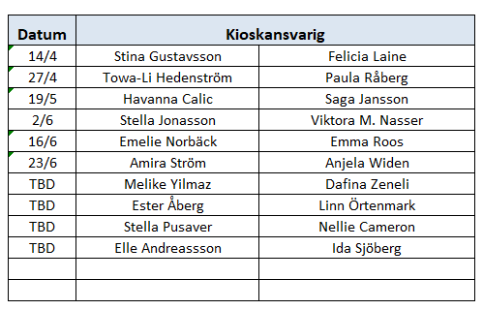
Mvh
Ledarna

